L’ORGANO DI REVISIONE
Verbale n. 19 del 14.11.2022
PARERE SULLA PROPOSTA DI DELIBERA DEL CONSIGLIO DI AMMINISTRAZIONE
N 1632/2022 di Variazione al Bilancio di previsione anno 2022-2024

Premesso che l'organo di revisione:
- Ha ricevuto in data 8.11.2022 la proposta n. 1632/2022 di variazione al bilancio di previsione finanziario 2022-2024, predisposta dal Direttore Generale dell’Ente unitamente ai relativi pareri favorevoli in ordine alla regolarità tecnica e contabile, corredata dai seguenti allegati:
- All.1 Elenco variazioni Bilancio di Previsione Finanziario 2022-2024
- All.2 Variazioni Bilancio di Previsione Finanziario 2022-2024
- All.3 Variazioni dettagliate Bilancio di Previsione Finanziario 2022-2024
- All.4 Variazioni Tesoriere variazione 1 Bilancio di Previsione Finanziario
- All.5 Equilibri di bilancio variazione 1 Bilancio 2022-2024
- All.6 Quadro generale riassuntivo variazione 1al Bilancio di previsione finanziario
- viene assistito, nell'esame degli elaborati contabili, dal Responsabile dell’Ufficio di Contabilità e Controllo di Gestione, nella persona del Dott Giampietro Parolin, appositamente invitato dall’organo di controllo, per fornire a quest’ultimo tutti gli elementi informativi necessari per la redazione del prescritto parere di Variazione al Bilancio di previsione anno 2022-2024;
- ha acquisito ogni utile notizia al riguardo ed ha effettuato le opportune verifiche al fine di esprimere un motivato giudizio di coerenza, attendibilità e congruità contabile sulla Proposta di Variazione al Bilancio di previsione anno 2022-2024
presenta
l'allegata relazione quale Parere sulla Proposta di Delibera del Consiglio di Amministrazione n. 1632/2022 di variazione al Bilancio di previsione anno 2022-2024, di ESU PADOVA che forma parte integrante e sostanziale del presente verbale.
Il Collegio dei Revisori dei conti
Dott. Fabio RUFFIN (Presidente)
_____________________________
Dott.ssa Antonella GORI (Componente)
_____________________________
Dott. Romano FILIPPI (Componente)
_____________________________

ESU DI PADOVA

RELAZIONE RELATIVA ALLA VARIAZIONE N. 1 AL BILANCIO DI PREVISIONE
PER L’ESERCIZIO FINANZIARIO 2022-2024
Parere sulla Proposta di Delibera del Consiglio di Amministrazione n. 1632/2022
di Variazione al Bilancio di previsione anno 2022-2024

È stata trasmessa la proposta n. 1632/2022 di variazione al bilancio di previsione finanziario 2022-2024, predisposta dal Direttore Generale dell’Ente sulla quale il Collegio dei revisori dei conti, è tenuto a rendere il parere di competenza.
La proposta di variazione, adeguatamente motivata e corredata dalla pertinente documentazione, riguarda i seguenti eventi modificativi delle risultanze del bilancio:
- la DGR N. 875 del 19 luglio 2022 "Approvazione del piano regionale annuale degli interventi di attuazione del diritto allo studio universitario e dello schema di convenzione fra la Regione Veneto e le Università del Veneto. Anno accademico 2022-2023. L.R. 07/04/1998, N. 8, ART. 37, comma 1" e la DDR 339 del 06/04/2022 ha determinato l’incremento del valore delle trattenute sulle borse di studio per servizi di ristorazione
- la richiesta di variazioni nella spesa proveniente dai settori dell’azienda ed in particolare:
  - spese per utenze di energia elettrica e gas incrementate per effetto della situazione internazionale
  - spese per manutenzione ordinaria derivanti da interventi sul patrimonio immobiliare
CONSIDERAZIONI GENERALI
La proposta di variazione prevede un saldo, fra variazioni di entrate e di spesa, per euro 769.197,55.
ESAME DELLE VARIAZIONI IN ENTRATE
La variazione proposta viene rappresentata nella tabella allegata “Elenco variazioni di competenza 2022 parte entrata”:
- Non ci sono variazioni nell’avanzo vincolato.
- Non ci sono variazioni nell’avanzo non vincolato.
- Le variazioni nelle entrate correnti riguardano l’incremento di entrate per trattenute sui servizi di ristorazione.
- Non ci sono variazioni nelle entrate in conto capitale.
- Non ci sono variazioni nelle entrate in partite di giro.
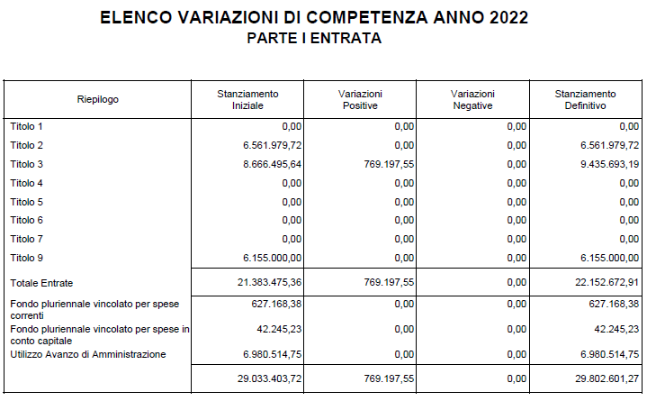
ESAME DELLE VARIAZIONI IN USCITA
La variazione proposta viene rappresentata nella tabella allegata “Elenco variazioni di competenza 2022 parte spesa”:
- Le variazioni nelle spese correnti riguardano
  - manutenzioni ordinarie per euro 77.197,55;
  - spese complessive per la ristorazione euro 102.000,00:
  - spese per utenze a seguito degli incrementi tariffari di energia elettrica per euro 372.000,00 e di gas per euro 218.000,00.
- Non ci sono variazioni nelle spese in conto capitale
- Non ci sono variazioni alle partite di giro
Schematicamente le variazioni di spesa vengono rappresentate come segue:
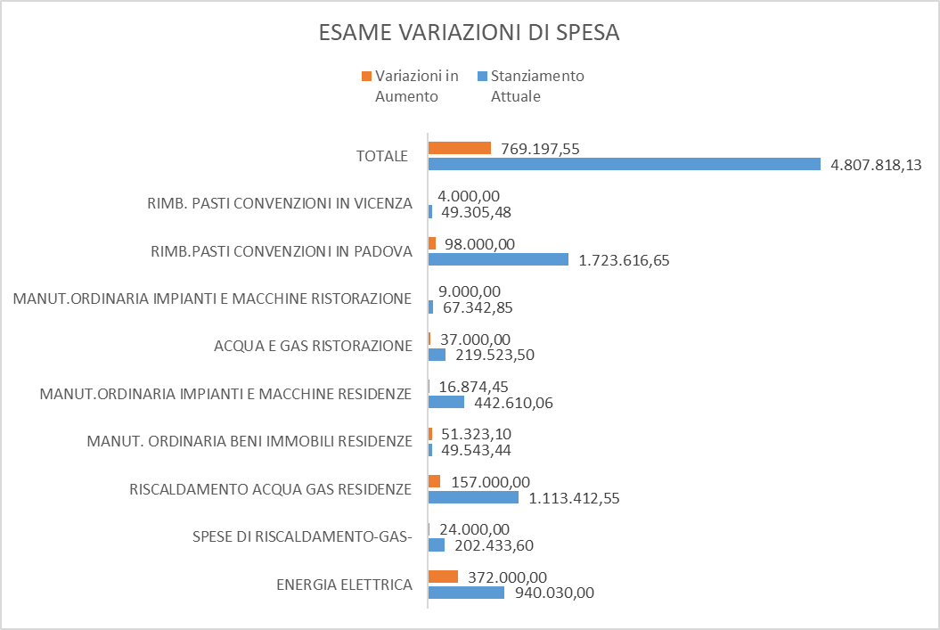
La rappresentazione grafica dell’incidenza percentuale della variazione al bilancio è la seguente:
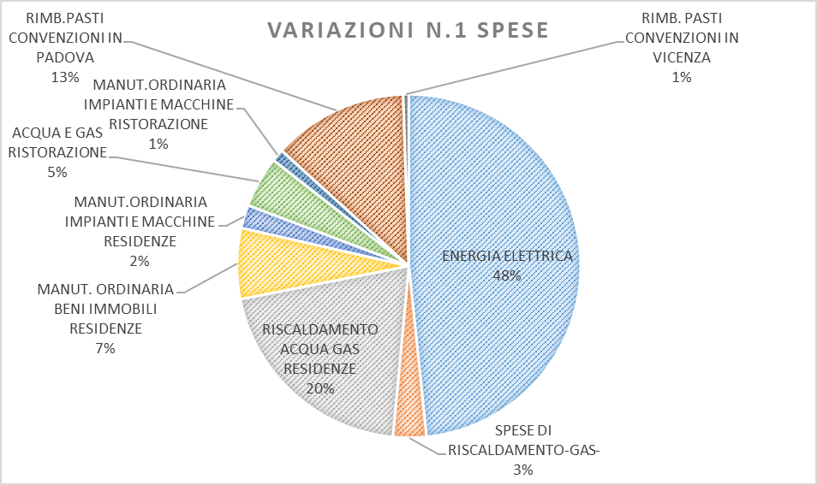
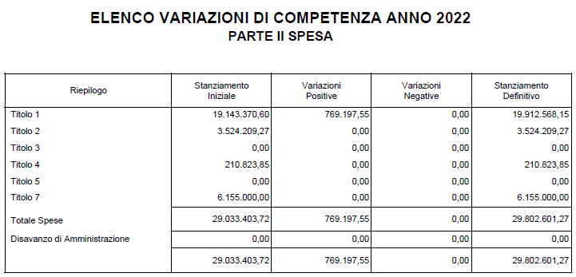
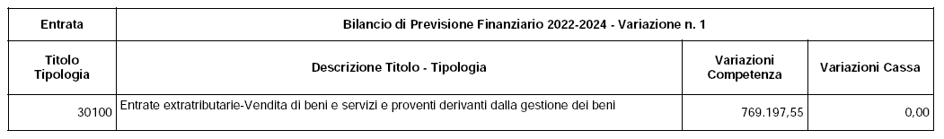
769.197,55
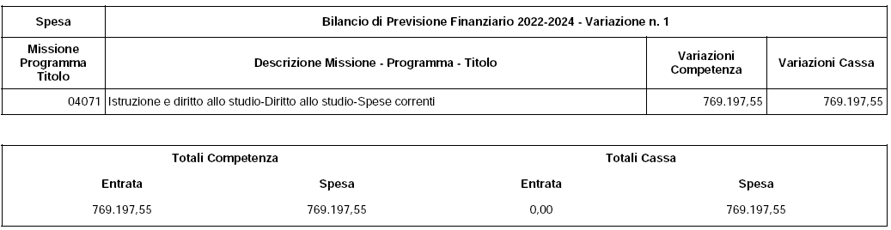
Per gli esercizi 2023 e 2024 non sono previste variazioni.

RISPETTO NORME DI CONTENIMENTO DELLA SPESA PUBBLICA
In proposito, il collegio evidenzia che le variazioni proposte tengono conto dei limiti delle singole norme di contenimento previste dalla vigente normativa in materia.

CONCLUSIONI
Il Collegio sulla base degli atti proposti e considerato che le variazioni in esame non alterano l’originale equilibrio di bilancio, esprime parere favorevole in ordine all’approvazione della proposta di Variazione n. 1 al Bilancio di previsione finanziario 2022-2024 da parte dell’Organo di vertice.

Padova, li 14 novembre 2022

Il Collegio dei Revisori dei conti
Dott. Fabio RUFFIN (Presidente)
(F.to digitalmente)
Dott.ssa Antonella GORI (Componente)
(F.to digitalmente)
Dott. Romano FILIPPI (Componente)
(F.to digitalmente)

